通过四天的学习，对一些常用的表更加的熟悉。

|  |
| --- |
| select * from pu_meta.etl_program_rule where rule_id='7001099'---规则表  select * from pu_wt.p_serv_dev_d_201712; -------用户发展质量原表  1-10 上个月到今天发展用户  11-月底 11以后截止到当天发展用户  select * from pu_wt.WT_SERV_C_D_201712; ---欠费相关表  Select * from pu_wt.Wt_Bil_Owe_List_d_New Partition(p20171226); ---累计欠费  Select * from pu_wt.Wt_Bil_Owe_List_d_Lz_New Partition(p20171226); ----零账欠费  Select * from pu_wt.Wt_Bil_Owe_St_List_d Partition(p20171226); ---送托  select * from pu_meta.d_user_status --状态表  select * from pu_wt.f_1_serv_d_jf where rownum<10; --用户表  select * from pu_meta.latn_new --地州表  select * from comm.product@dl_jf219 where rownum<10; --产品表  select * from pu_wt.f_2_offer_serv_d where rownum<10; --销售品表  select * from pu_meta.offer_spec where rownum<10 --套餐表 |

对ETL上的流程更了解，知道哪些流程跑的出来的数据对应着哪张表。对一些义务也更加了解. 通过看那些sql脚本,学习了以下常用函数.

五、case when then else

--简单Case函数

CASE sex

WHEN '1' THEN '男'

WHEN '2' THEN '女'

ELSE '其他' END

--Case搜索函数

CASE WHEN sex = '1' THEN '男'

WHEN sex = '2' THEN '女'

ELSE '其他' END

Case when…then …else…end，也相当于一系列 if…else..的嵌套使用

|  |
| --- |
| Case when ‘条件’ then ‘条件为真的值’ else ‘条件为假的值’ end ；  只返回第一个条件满足的值，配合sum() 和group by 可以分组统计的效果 |

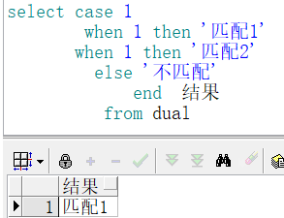 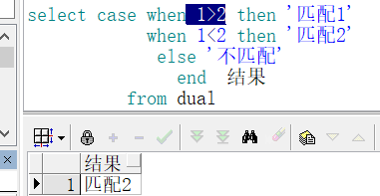

**六**、substr()函数

功能：截取字符串

函数格式substr(‘原字符串’，‘截取的位置’，[截取的长度])

原字符串：即需要截取的字符串

截取的位置：字符串开始截取的位置，可以为正数和负数，正数时：从字符串左边开始数。为负数时：从字符串右边开始数；（0和1都是从第一个位置开始）

[截取的长度]：从截取位置开始，需要截取多少个字符。可以省略：截取 截取位置之后的所有字符。

省略截取长度： 添加略截取长度：

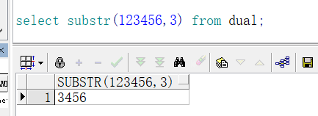 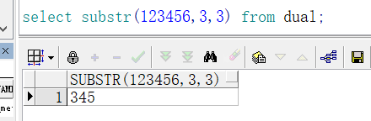

截取位置为负数

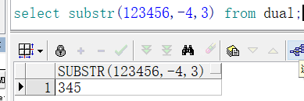

七、Instr（）函数

功能：查找子串在原字符中的位置

格式：Instr(‘原字符串’，‘字串’，[开始匹配位置]，[第几个匹配项])

[开始匹配位置]可省略：默认从左第一个位置开始匹配，为负数时，从右向左开始匹配

[第几个匹配项]可省略：默认返回第一个配的位置

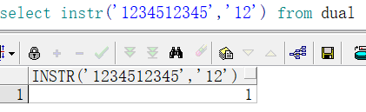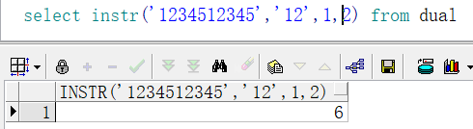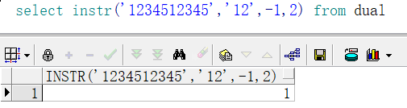

八、|| 连接字符==concat()

区别：|| 可以一次连接多个字符串，

trim(),去除前后空格，

length（）求字符的长

lower（）字符变小写

upper（）字符变大写

initcap（）首字母大写

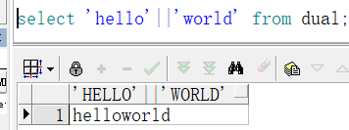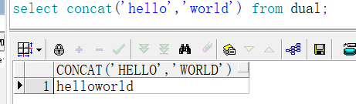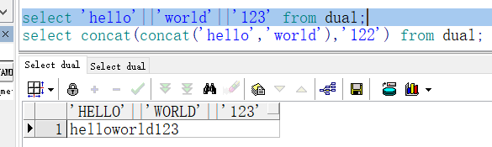

九、to_char()函数

功能：[将日期和数字类型转换成字符类型]

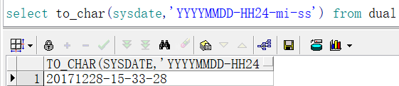

十 to_date()函数

功能：[将字符类型转换为日期类型]

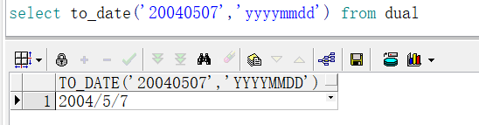

十一、add_months（）函数

功能：可以求几个月前或几个月后的时间

格式；add_months(‘当前时间’，‘月数n’)

月数：为正数时：返回的时当前时间n个月后的时间

为负数时：返回当前时间的n个月前的时间

